МИНОБРНАУКИ РОССИИ
Федеральное государственное бюджетное образовательное учреждение высшего образования
«ВЛАДИВОСТОКСКИЙ ГОСУДАРСТВЕННЫЙ УНИВЕРСИТЕТ»
(ФГБОУ ВО «ВВГУ»)
Институт информационных систем и технологий
Кафедра информационных технологий и систем

ОТЧЕТ ПО ЛАБОРАТОРНОЙ РАБОТЕ
по дисциплине «Информатика и основы программирования» Основы Python

Студент
гр. БИС-26-01 М. В. Демкин
Преподаватель М. В. Водяницкий
Владивосток 2026
2
- Выполнение работы
1.1 Задание 1
В первом задании требуется создать четыре переменные со данными нам значениями. Вывести значение и тип каждой переменной в указанном порядке. Перед реализацией программы определяют последовательность действий и условия обработки значений.
Текст программы для первого задания представлен на рисунке 1.
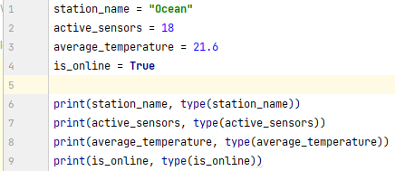
Рисунок 1 – Текст программы для первого задания
Программа получает значения от пользователя, преобразует их к необходимым типам и выполняет расчет. Результат выводится с поясняющей подписью и требуемым количеством знаков после десятичной точки.
1.2 Задание 2
Во втором задании требуется создать переменные a, b, c со значениями 7, 4, 3. Вычислить данное выражение. В записи программы использовать операторы Python для возведения в степень, целочисленного деления и остатка от деления. Для некорректных данных программа должна вывести понятное сообщение и завершить выполнение задания.
.Текст программы для второго задания представлен на рисунке 2.
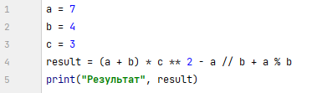
Рисунок 2 – Текст программы для второго задания
В программе последовательно выполняются ввод, проверка ограничений и выбор результата. Названия переменных отражают назначение хранимых значений, а вывод позволяет проверить выбранную ветвь алгоритма.
1.3 Задание 3
В третьем задании требуется вычислить площадь и периметр площадки с введёнными данными от пользователя. Перед реализацией программы определяют последовательность действий и условия обработки значений.
Текст программы для третьего задания представлен на рисунке 3. 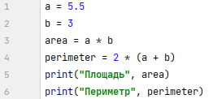
1.4 Задание 4
В четвертом задании требуется перевести введённое значение в часы, минуты и секунды без использования готовых функций работы со временем. Результат вывести в формате HH:MM:SS, дополняя каждую часть ведущим нулем минимум до двух цифр. Перед реализацией программы определяют последовательность действий и условия обработки значений.
Текст программы для четвертого задания представлен на рисунке 4.
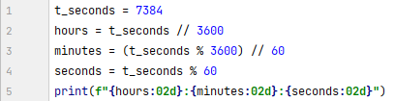
1.5 Задание 5
В пятом задании требуется вычислить необходимое количество топлива и его полную стоимость, исходя из введённых пользователем трёх чисел: расход топлива в литрах на 100 километров и стоимость одного литра топлива. Перед реализацией программы определяют последовательность действий и условия обработки значений.
Текст программы для пятого задания представлен на рисунке 5.
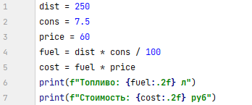
Рисунок 5 – текст пр

